- Ονοματεπώνυμο

- Βαθμός :…………………………….
- Τάξη……B……Τμήμα B₂………….
- Εξεταζόμενο μάθημα: ΓΕΩΜΕΤΡΙΑ
- Διάρκεια 40 λεπτά. Εξαπλάτανος 13-1-2015

ΘΕΜΑ 1⁰ μονάδες 35 (15+8+12)
Α. Να αποδείξετε ότι σε κάθε ορθογώνιο τρίγωνο, το τετράγωνο μιας κάθετης πλευράς του είναι ίσο με το γινόμενο της υποτείνουσας επί την προβολή της πλευράς αυτής στην υποτείνουσα.
Β. Έστω ΑΒΓ τυχαίο τρίγωνο και $\hat{Β}$ < 90⁰. Να διατυπώσετε το Γενικευμένο Πυθαγόρειο
Θεώρημα για το τρίγωνο ΑΒΓ και για την πλευρά που είναι απέναντι από τη γωνία $\hat{Β}$.

Γ. Να χαρακτηρίσετε τις προτάσεις που ακολουθούν γράφοντας στην κόλλα σας την ένδειξη Σωστό ή Λάθος δίπλα στο γράμμα που αντιστοιχεί σε κάθε πρόταση.
1. | Σε κάθε τρίγωνο ισχύει : α² = β² + γ² - 2·β·γ·συνΑ | Σ Λ
2. | Σε κάθε τρίγωνο ΑΒΓ ισχύει η ισοδυναμία:  α² > β²+γ², αν και μόνο αν $\overset{}{A}$< 1∟ . | Σ Λ
3. | Η δύναμη του σημείου Ρ ως προς τον κύκλο (Ο,R) ορίζεται με τον τύπο: $Δ_{(\text{O,R})}^{Ρ}$= R² + OΡ². | Σ Λ

ΘΕΜΑ 2⁰ μονάδες 35 (10+12+13)

Τα μήκη των πλευρών ενός τριγώνου ΑΒΓ είναι ΑΒ=6, ΒΓ=12 και ΑΓ=8.

α. Να αποδείξετε ότι το τρίγωνο αυτό είναι αμβλυγώνιο.

β. Να υπολογίσετε το μήκος της διαμέσου ΑΜ.

γ. Να υπολογίσετε το μήκος της προβολής της πλευράς ΑΒ πάνω στην πλευρά ΒΓ.

ΘΕΜΑ 3⁰ μονάδες 30 (10+11+9)

Δίνεται ημικύκλιο κέντρου Ο και διαμέτρου ΑΒ=2R. Στην προέκταση του ΑΒ προς το Β, θεωρούμε ένα σημείο Γ, τέτοιο ώστε ΒΓ=2R. Από το Γ φέρνουμε το εφαπτόμενο τμήμα ΓΕ του ημικυκλίου. Η εφαπτομένη του ημικυκλίου στο σημείο Α τέμνει την προέκταση του τμήματος ΓΕ στο σημείο Δ.
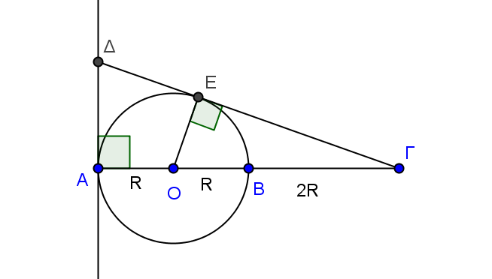

α. Να αποδείξετε ότι ΓΕ = $2\sqrt{2}$ R .

β. Να αποδείξετε ότι ΓΑ⋅ΓΟ=ΓΔ⋅ΓΕ .

γ. Να υπολογίσετε το τμήμα ΓΔ συναρτήσει του R.

ΚΑΛΗ ΕΠΙΤΥΧΙΑ

ΕΝΔΕΙΚΤΙΚΕΣ ΑΠΑΝΤΗΣΕΙΣ

ΘΕΜΑ 1⁰
Α. , Β. θεωρία
Γ.1→Σ 2→ Λ 3→ Λ

ΘΕΜΑ 2⁰

α ) ΒΓ²=144 , ΑΒ²+ΑΓ² = 36+64 = 100 , ΒΓ² > ΑΒ²+ΑΓ² , άρα το ΑΒΓ αμβλυγώνιο και η
$\hat{Α}$> 90⁰.
β ) ΑΒ²+ΑΓ² = 2ΑΜ² + ΒΓ² / 2 ή …………. ΑΜ² = 14 ή ΑΜ = $\sqrt{\text{14}}$

γ ) εφαρμόζω το Γ.Π.Θ για την πλευρά ΑΓ απέναντί από τη γωνία Β (οξεία). Έστω ΑΚ η προβολή της ΑΒ πάνω στη ΒΓ.

ΑΓ² = ΑΒ² + ΒΓ² – 2 ΒΓ ΑΚ ή 64 = 36 + 144 – 24ΑΚ ή ΑΚ = $\frac{\text{116}}{\text{24}}=\frac{\text{58}}{\text{12}}=\frac{\text{29}}{6}$

ΘΕΜΑ 3⁰

α ) από Θεώρημα Τεμνουσών ΙΙ έχω : ΓΕ² = ΓΒ ΓΑ ή ΓΕ² = 8R² ή ΓΕ = $2\sqrt{2}$ R .

β ) Τα τρίγωνα ΑΔΓ και ΓΕΟ είναι όμοια , γιατί Ε = Α = 90⁰ και Γ κοινή γωνία ,
γράφοντας τη σχέση των ανάλογων πλευρών προκύπτει το ζητούμενο .

γ ) από το ερώτημα β) έχω : ΓΑ⋅ΓΟ=ΓΔ⋅ΓΕ ή ΓΔ = $\frac{\text{ΓΑ}⋅\text{ΓΟ}}{\text{ΓΕ}}=\frac{4R⋅3R}{2\sqrt{2}R}=3\sqrt{2}R$

